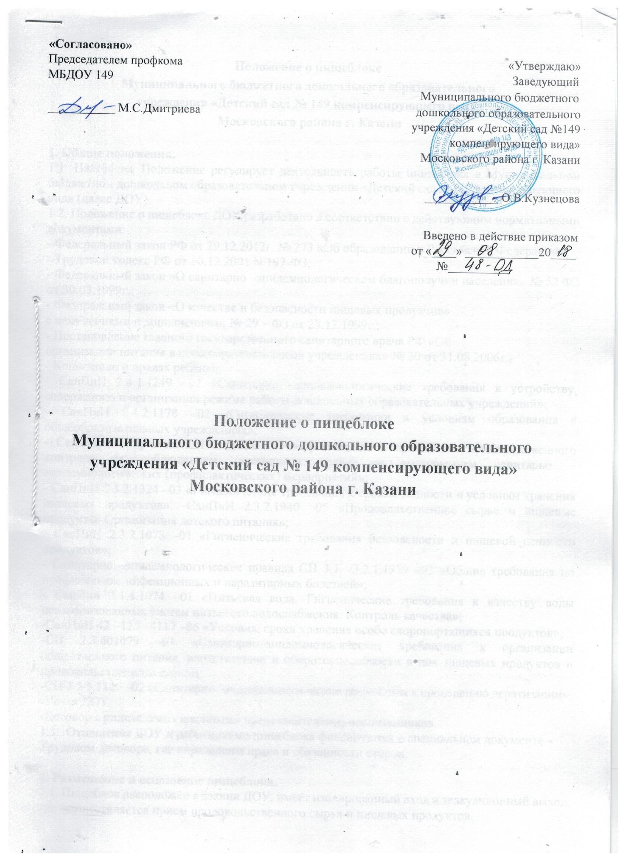

Положение о пищеблоке
Муниципального бюджетного дошкольного образовательного
учреждения «Детский сад № 149 компенсирующего вида»
Московского района г. Казани

1. Общие положения.
1.1. Настоящее Положение регулирует деятельность работы пищеблока в Муниципальном бюджетном дошкольном образовательном учреждении «Детский сад №149 компенсирующего вида (далее ДОУ).
1.2. Положение о пищеблоке ДОУ разработано в соответствии с действующим нормативными документами:
- Федеральный закон РФ от 29.12.2012г. № 273 «Об образовании в Российской Федерации»;
- Трудовой кодекс РФ от 30.12.2001 N 197-ФЗ;
- Федеральный закон «О санитарно –эпидемиологическом благополучии населения» № 52 ФЗ от 30.03.1999г.;
- Федеральный закон «О качестве и безопасности пищевых продуктов»
с изменениями и дополнениями № 29 – ФЗ от 23.12.1999г.;
- Постановление главного государственного санитарного врача РФ «Об
организации питания в общеобразовательных учреждениях» № 30 от 31.08.2006г.;
- Конвенцию о правах ребенка;
- СанПиН 2.4.1.1249–03 «Санитарно –эпидемиологические требования к устройству, содержанию и организации режима работы дошкольных образовательных учреждений»;
- СанПиН 2.4.2.1178–02 «Гигиенические требования к условиям образования в общеобразовательных учреждениях»;
- Санитарные правила СП 1.1.1058–01 «Организация и проведение производственного контроля за соблюдением санитарных правил и выполнением санитарно –эпидемиологических (профилактических) мероприятий»;
- СанПиН 2.3.2.1324–03 «Гигиенические требования к срокам годности и условиям хранения пищевых продуктов»: -СанПиН 2.3.2.1940–05 «Продовольственное сырье и пищевые продукты. Организация детского питания»;
- СанПиН 2.3.2.1078 –01 «Гигиенические требования безопасности и пищевой ценности продуктов»;
- Санитарно –эпидемиологические правила СП 3.1. /3.2.1.1379 –03 «Общие требования по профилактике инфекционных и паразитарных болезней»;
- СанПин 2.1.4.1074–01 «Питьевая вода. Гигиенические требования к качеству воды централизованных систем питьевого водоснабжения. Контроль качества»;
-СанПиН 42 –123 –4117 –86 «Условия, сроки хранения особо скоропортящихся продуктов»;
-СП 2.3.601079–01 «Санитарно–эпидемиологические требования к организации общественного питания, изготовлению и оборотоспособности в них пищевых продуктов и продовольственного сырья»;
-СП 3.5.3.1129 –02 «Санитарно –эпидемиологические требования к проведению дератизации»;
-Устав ДОУ;
-Договор с родителями (законными представителями) воспитанников.
1.3. Отношения ДОУ и работниками пищеблока фиксируются в специальном документе –
Трудовом договоре, где определены права и обязанности сторон.

2. Размещение и оснащение пищеблока.
2.1. Пищеблок расположен в здании ДОУ, имеет изолированный вход и эвакуационный выход, где осуществляется прием продовольственного сырья и пищевых продуктов.
2.2. Ориентация, размещение производственных и складских помещений, их планировка и оборудование обеспечивают соблюдение требований санитарного законодательства, технологических регламентов производства, качество и безопасность готовой продукции, а также условий труда работающих.
2.3. На территории пищеблока не осуществляются работы и услуги, не связанные с деятельностью ДОУ.
2.4. Территория, прилегающая к пищеблоку благоустроена и содержится в чистоте.
2.6. Помещение пищеблока оборудовано системами внутреннего водопровода и канализации. Водоснабжение осуществляется путем присоединения к централизованной системе водопровода. Органами и учреждениями госсанэпидслужбы выдается санитарно-эпидемиологическое заключение на источник водоснабжения.
2.7. Качество воды в системах водоснабжения должно отвечать гигиеническим требованиям, предъявляемым к качеству воды централизованных систем питьевого водоснабжения.
2.8. Все производственные цеха оборудованы раковинами с подводкой горячей и холодной воды. Горячая и холодная вода подведена ко всем моечным ваннам и раковинам с установкой смесителей.
2.9. Устройство системы канализации соответствует требованиям действующих строительных норм, предъявляемых к канализации. Отведение производственно-бытовых сточных вод осуществляется в систему централизованных канализационных очистных сооружений.
2.10. Условия труда работников отвечают требованиям действующих нормативных документов в области гигиены труда, утвержденных в установленном порядке Санитарно-
бытовое обеспечение работающих, осуществлено в соответствии с действующими санитарными правилами, строительными нормами для административных и бытовых зданий.
2.11. Производственные и вспомогательные помещения оборудованы приточно-вытяжной механической вентиляцией в соответствии с требованиями действующих норм и правил. Для предотвращения образования и попадания в воздух производственных помещений вредных веществ, строго соблюдаются технологические процессы приготовления блюд, все работы проводятся при включенной приточно-вытяжной вентиляции.
2.12. Естественное и искусственное освещение во всех производственных, складских, санитарно-бытовых помещениях соответствует требованиям, предъявляемым к естественному и искусственному освещению. Максимально используется естественное освещение. Показатели освещенности производственных помещений соответствуют установленным нормам.
2.13. Допустимые уровни шума и вибрации на рабочих местах в производственных помещения соответствуют гигиеническим требованиям, предъявляемым к уровням шума и вибрации на рабочих местах.
2.14. В объемно-планировочном решении помещения предусмотрена последовательность (поточность) технологических процессов, исключающая встречные потоки сырья и готовой продукции.
2.15. Набор и площади помещений соответствуют мощности учреждения и обеспечивают соблюдение санитарных правил и норм.
2.16. Технологическое оборудование размещено так, чтобы обеспечить свободный доступ к нему и соблюдение правил техники безопасности.
2.17. В производственных цехах не допускается хранить бьющиеся предметы, зеркала, комнатные растения.
2.18. Пищеблок обеспечен достаточным количеством необходимого оборудования и предметами материально-технического оборудования.
2.19. Технологическое оборудование, инвентарь, посуда, тара выполнена из материалов, разрешенных органами и учреждениями госсанэпидслужбы в установленном порядке.

3. Задачи пищеблока
3.1. Обеспечение правильного сбалансированного питания, в соответствии с натуральными нормами, отвечающими физиологическим потребностям растущего организма.
3.2. Выполнение и соблюдение технологии приготовления пищи, в соответствии с перспективным меню.

4. Штаты пищеблока.
4.1. Штаты работников пищеблока устанавливаются в соответствии с типовыми нормативными документами ДОУ.

5. Организация деятельности пищеблока
5.1. Организация питания детей предусматривает строгое выполнение режима. Для детей ДОУ 5 - разовый прием пищи.
5.2. В ДОУдействует10-дневное перспективное меню, разработанное Департаментом продовольствия и социального питания г. Казани, на основе физиологических потребностей в пищевых веществах и норм питания.
5.3. На основании примерного 10-дневного меню составляется меню-требование установленного образца, с указанием выхода блюд разного возраста. При отсутствии каких-либо продуктов разрешается проводить замену блюд, в целях обеспечения полноценного сбалансированного питания.
5.4. Раздача пищи осуществляется в раздаточной пищеблока, а порционирование и прием пищи происходит в групповых помещениях.
5.5. Все помещения пищеблока содержаться в чистоте. Текущая уборка проводится постоянно, своевременно и по мере необходимости. В производственных цехах ежедневно проводится влажная уборка с применением моющих и дезинфицирующих средств. Не реже одного раза в месяц проводится генеральная уборка и дезинфекция. При необходимости в установленном порядке проводится дезинсекция и дератизация помещений.
5.6. В ДОУ применяются моющие и дезинфицирующие средства, разрешенные органами и учреждениями госсанэпидслужбы в установленном порядке, которые используются в соответствии с прилагаемыми инструкциями и сертификатами качества, хранятся в специально отведенных местах в таре изготовителя.
5.7.Санитарная обработка технологического оборудования производится согласно СП –2.4.990 «Гигиенические требования к устройству, содержанию, организации режима работы в детских образовательных учреждениях, домах и школах –интернатах для детей –сирот и детей, оставшихся без попечителей родителей» утверждены Постановлением главного государственного санитарного врача РФ;
5.8. Для предотвращения возникновения и распространения инфекционных заболеваний и массовых неинфекционных заболеваний сотрудниками пищеблока запрещается:
-принимать продовольственное сырье и пищевые продукты без документов, подтверждающих их качество и безопасность;
-мясо всех видов без клейма и ветеринарного свидетельства;
-рыбу, птицу без ветеринарного свидетельства;
-консервы с нарушением герметичности банок, банки с ржавчиной, деформированные, без этикеток;
-овощи и фрукты с наличием плесени и признаками гнили;
-пищевые продукты с истекшими сроками годности и признаками недоброкачественности.
5.9. Продукты хранятся согласно принятой классификации по видам продукции: сухие, хлеб, мясные, рыбные; молочно-жировые; гастрономические; овощи и фрукты.
5.10. ДОУ имеет технологические карты, утвержденные специалистами Департамента продовольствия и социального питания г. Казани.
5.11. Обработка сырых и готовых продуктов производиться раздельно в специально оборудованных цехах.
5.12. Ежедневно проводится органолептическая оценка качества приготовляемых блюд.
5.13. Пищевые отходы собираются в специально промаркированную тару (ведра, бачки с крышками), которые хранятся в специально отведенном для этой цели месте. В конце рабочего дня обрабатываются в соответствии СанПиН 2.3.2.1940 –05 «Продовольственное сырье и пищевые продукты».
5.14. Лица, поступающие на работу, проходят предварительные при поступлении и периодические медицинские осмотры, профессиональную гигиеническую подготовку в установленном порядке.
5.15. На каждого работника заводится личная медицинская книжка установленного образца, в которую вносятся результаты медицинских обследований и лабораторных исследований, сведения о перенесенных инфекционных заболеваниях, отметка о прохождении гигиенической подготовки.
5.16. Ежедневно перед началом работы медицинские работники проводят осмотр работников пищеблока на наличие гнойничковых заболеваний. При выявлении гнойных заболеваний кожи, порезов, ожогов, а также острых заболеваний верхних дыхательных путей к работе не допускаются.
5.17. Суточные пробы готовой пищи оставляются ежедневно в размере одной порции или 100-150 г. каждого блюда, помещаются в чистую прокипяченную в течение 15 минут маркированную посуду с крышкой, которые хранятся в отдельном холодильнике в течение двух суток.

6. Финансово-хозяйственная деятельность.
6.1. Пищеблок осуществляет свою деятельность на бюджетной основе, входит в состав ДОУ и основан на его базе.
6.2. В своей работе сотрудники пищеблока руководствуются нормативно-правовыми документами, локальными внутренними актами.

7. Делопроизводство.
7.1. Работниками пищеблока ведется следующая документация:
-Журнал бракеража сырых продуктов;
-Журнал «Здоровья» и осмотра на гнойничковые заболевания;
-Журнал витаминизации третьего блюда;
-Технологические карты;
-Тетрадь контроля температурного режима холодильного оборудования;
-Тетрадь проведения генеральной уборки цехов.

8.Заключительные положения
8.1. Настоящее Положение вступает в силу с момента его подписания, действие неограниченное.
8.2. С настоящим Положением ознакомить работников пищеблока ДОУ.

Лист регистрации изменений в
Положение
О работе с персональными данными работников
в МБДОУ №149

Изменения | Наименование и номер документа основания | Дата внесения изменения | Номера листов (страниц) |  | Дата введения изменения в действие | Подпись, ответственного за внесение изменений
Изменения | Наименование и номер документа основания | Дата внесения изменения | Аннулированных | Новых | Дата введения изменения в действие | Подпись, ответственного за внесение изменений

